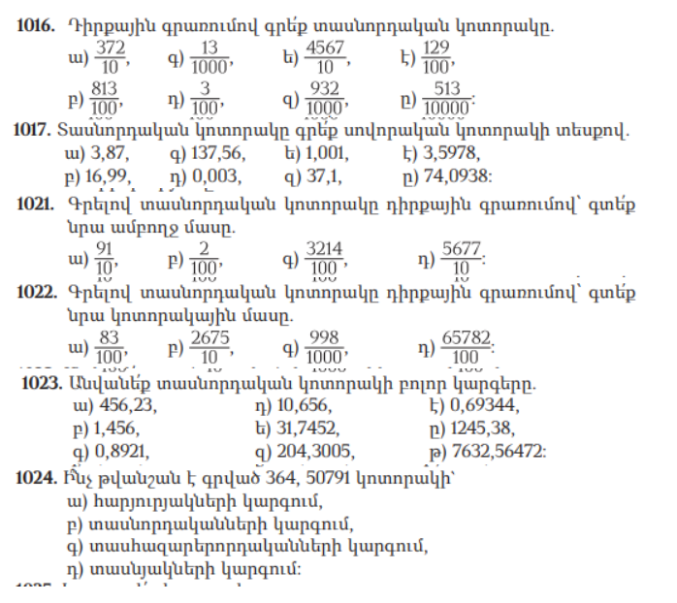
1016
A)$\frac{372}{10}=37,2$
B)$\frac{813}{100}=8,13$
G)$\frac{13}{1000}=0,013$
D)$\frac{3}{100}=0,03$
E)$\frac{4567}{10}=456,7$
Z) $\frac{932}{1000}=0,932$
e)$\frac{129}{100}=1,29$
Y$\frac{513}{10000}=00,513$
1017
A)$\frac{387}{10}$
B)$\frac{1699}{10}$
G)$\frac{13756}{10}$
D$\frac{3}{100}$
E)$\frac{1001}{100}$
Z)$\frac{371}{10}$
e)$\frac{35978}{1000}$
Y)$\frac{740938}{10000}$
1021
9.1
00.2
3.214
567.7

